
ARGE Mot. HG + PG
Bruno Girstmair

Anschrift: Beda Weber – Gasse Nr. 4
Stadt: A – 9900 Lienz / Tirol www.ulverband.at

Mobil: + 43 ( 0 ) 676 – 477 578 3
E – Mail: bruno@girstmair.net www.flash-news.at

Tel. + Fax.: + 43 ( 0 ) 4852 – 655 39 www.paragliding.tirol/blog

Internet: www.flugschule-lienz.at www.twitter.com flashnews79
Instagram: www.instagram.com/brunogirstmair www.facebook.com/bruno.girstmair

Betrifft: Mot. HG + PG – Frühjahrs Treffen 2023 Lienz, 12. April 2023

 Lieber Fliegerfreund, lieber Förderer!

01. In eigener Sache: Wieder einmal mehr kann ich dir mitteilen, dass unser letztes Mot. HG + PG – Herbst
Treffen in „Al Casale“ welches vom 14. bis 16. Oktober 2022 statt fand ein toller Erfolg war. Noch einmal Danke an Flieger Kollege „Sandro Snidero“ vom Agriturismo und Avio Resort AI Casale für die überaus herzliche Aufnahme vor Ort. Alle näheren Details zu diesen Herbst Treffen 2022 findest Du auf der Homepage
www.flash-news.at in der Ausgabe mit der lfd. Nr. 180 auf den Seiten 32 / 33 zu lesen.

Die Einladungen für die jährlichen Mot. HG + PG - Treffen erfolgen wie schon seit längeren gehandhabt aus
Kostengründen nur mehr mittels E – Mail Versand. Deshalb mein Aufruf an Dich - die Info‘s auch an Interessierte weiter zu leiten. Mit der Bitte um einer entsprechenden Kenntnisnahme.

Übrigens – Du findest z.B. die nun Aktuelle Einladung zu unseren nächsten Mot. HG + PG Herbst Treffen in Vitnyed
Ungarn jederzeit abrufbar auch im Internet unter folgenden Link – www.flugschule-lienz.at/arge

Übrigens - Die Mot. Homepage des ÖaeC wird von unseren Bereichsleiter für Mot. HG + PG im ÖaeC / FAA Willi Stocker
betreut. Alle Infos dazu findest Du auf der offiziellen Aero Club Homepage eingebaut und ist unter folgenden Link abrufbar - www.aeroclub.at/mot

02. Mot. HG + PG – Frühjahrs Treffen: Unser nächstes Mot. HG + PG - Frühjahrs Treffen findet wie
bereits schon in der aktuellen Ausgabe der Flash News Nr. 181 angekündigt, diesmal in Ungarn nämlich am UL - Flugplatz in Vitnyed statt - und zwar vom –

Freitag den 28. April bis Montag den 01. Mai 2023

In einem vorab geführten Persönlichen Gespräch mit Flieger Kollege Herrn Csaba Engi konnte ich auch hier wieder ein Ja für uns erreichen. Dieser Flugplatz ist den meisten wohl eher nicht bekannt - dieser liegt ca. 50 Km vom Grenzübergang „Klingenbach“ entfernt.

Der Tipp dazu kam von Flieger Kollege „Csaba Engi“ Betreiber des UL - Flugplatzes, vielen Dank dafür.
Ansprechpartner und Flugplatzbetreiber: Herr „Csaba Engi“ + 43 699 1033 10 56
Der Flugplatz ist Privatgrund

Herr E - Mail: office@detekteiengel.at

Anschrift: siehe Koordinaten

PLZ: HU – 9371

Stadt: Vitnyed

Internet: Hier der Link auf die Flugplatzseite: https://www.detektei-engel.at

- Du weißt ja … wer alles will soll auch alles bekommen –

Flugplatz ICAO – Code –

Hier handelt es sich um einen UL - Flugplatz - dieser hat eine Gras Start / Lande Piste mit einer entsprechenden Infrastruktur.

- für alle GPS – Besitzer hier noch die Koordinaten dazu: Breitengrad : 47.573522 | Längengrad : 16.962454
Gps Koordinaten Startwiese VitNyéd (Ungarn)
Google Maps GPS : 47.568241 16.980994
Stadt: Google Earth 47° 34'7.60"N - 16°58'35.20"E

Frequenz – MHZ RWY - Lenght: Runway orientation

Höhe MSL - 126 Meter Feet - 413

Für alle mit NAVI im Auto hier die Adresse: Der Flugplatz ist unter folgender Adresseingabe zu finden:
Land – Ungarn PLZ – 9371 Stadt / Ort - Vitnyed Straße - Szent Janos UTCA
Bei Bedarf sende ich Dir Engi Csaba auch gerne den „Whats App Standort“ zu.

Gesamtstrecke beträgt von Lienz aus nach Vitnyed ca. 432 Km - Fahrzeit ca. 5 Stunden - wohl gemerkt von Lienz nach Vitnyed / Ungarn.

Nicht zu vergessen Vignetten Pflicht auf (Autobahnen) in Österreich und Ungarn

Auch diesmal wieder: Falls jemand beabsichtigt bei den Informationstagen zu fliegen, weise ich wie immer
ausdrücklich darauf hin, dass ein Fliegen nur unter Einhaltung der jeweiligen nationalen Vorschriften erlaubt ist. Weiters ist ein Fliegen nur mit einen vorangegangenen Briefing und ausgefüllten Formblatt gestattet.

Darüber hinaus ausschließlich auf eigene Verantwortung und Gefahr hin erfolgt und daher auch keinerlei Haftung seitens der ARGE bzw. dem Flugplatzbetreiber dazu übernommen wird.

Die ARGE Mot. HG + PG und der Flugplatz Betreiber behält sich darüber hinaus das Recht vor, bei Nichteinhaltung der
Gesetzlichen Bestimmungen, sowie zusätzlichen Auflagen des Flugplatz Betreibers ein Start bzw. Flugverbot zu erlassen. Gültige Mot. HG + PG - Piloten Lizenz oder einer anderen gültigen Ausländischen Lizenz, eine gültige Mot. Haftpflicht Versicherung und ein entsprechend zugelassenes Fluggerät (OE – 6 _ _ _ Nr.) oder einer anderen gültigen In bzw. Ausländischen Zulassung sind Teilnahme Voraussetzung und werden auch vor Flugantritt überprüft.

Desweiteren ist seitens des Flugplatzbetreibers folgender Wunsch heran getragen worden

Anmerkung:

Du bist herzlich dazu eingeladen wieder daran teilzunehmen, um erneut ein kräftiges Lebenszeichen von der ARGE – Mot. HG + PG auszusenden. Dieses Treffen wird unabhängig von Wind und diverser Wettervorhersagen stattfinden, einen Ausweichtermin wird es daher auch diesmal wieder nicht geben.

Informationsabend: Es gibt einige Themen, welche bei unserem Treffen im ( Vitnyed ) zur Sprache kommen
werden. Am Samstagabend den 29. April 2023 wird es darüber hinaus aber nur bei entsprechendem Interesse der Teilnehmer, auch einen Informationsabend bei Speis und Trank geben.

- Begrüßung der Pilotinnen und Piloten
- Gedenkminute
- Informationen und Neuerungen
- Mot. HG + PG - Nachprüfungen, Retter packen etc. finden bei Bedarf vor Ort statt
- Allfälliges ( Wünsche & Beschwerden )

… meine Frage dazu - was will das Flieger Herz noch mehr!

Selbstverständlich steht aber wie immer primär die Fliegerei, die Kommunikation und ein weiteres einander kennen lernen im Vordergrund - nicht zu vergessen auch der kulinarische Teil und hier im speziellen die exzellente lokale Ungarische Küche.

Betreffend Unterkunft und Freizeit - hier ein paar Tipps dazu:

Desweiteren ist seitens des Flugplatzbetreibers folgender Wunsch heran getragen worden

Camping Möglichkeit – gibt es direkt am Flugplatz, Toilette vorhanden, Übernachtung und Essen, Geschäfte gibt es auch
direkt vor Ort, ca. 5 Minuten mit dem Auto entfernt in der Stadt Vitnyed darüber hinaus stehen auch Unterkünfte und Lokalitäten zur Verfügung.

Für Piloten die noch übrige Zeit haben besteht die Möglichkeit auch andere Flugplätze in der näheren Umgebung an zu fliegen bzw. zu besuchen.

In der Nähe befinden sich noch die bekannten UL - Flugplätze wie – Maidl Airport Nein
Nur nach meiner Engi Csaba ausdrücklichen Zustimmung
Muss mit dem Turm abgeklärt werden !!!! kommt auf den Flugverkehr an

Mot. HG + PG - Treffen mit großer Skyview Airshow am Fertöszentmiklos Maidl Airport findet Sonntag den 30. April 2023 nur 9 Km entfernt von Vitnyed statt.

Übrigens wenn jemand beabsichtigt nicht zu fliegen gibt es Thermen etc. in der näheren Umgebung zum Beispiel -

Heilbad Petöháza 10 Minuten mit Auto

Therme Sá-Ra Termál Kft. https://www.saratermal.hu/ 20 Minuten mit Auto

Therme Bük https://www.bukfurdo.hu/ 30 Minuten mit Auto

Ein paar Tipps noch für die Anreise

In Vitnyéd vor der Kirche Rechts

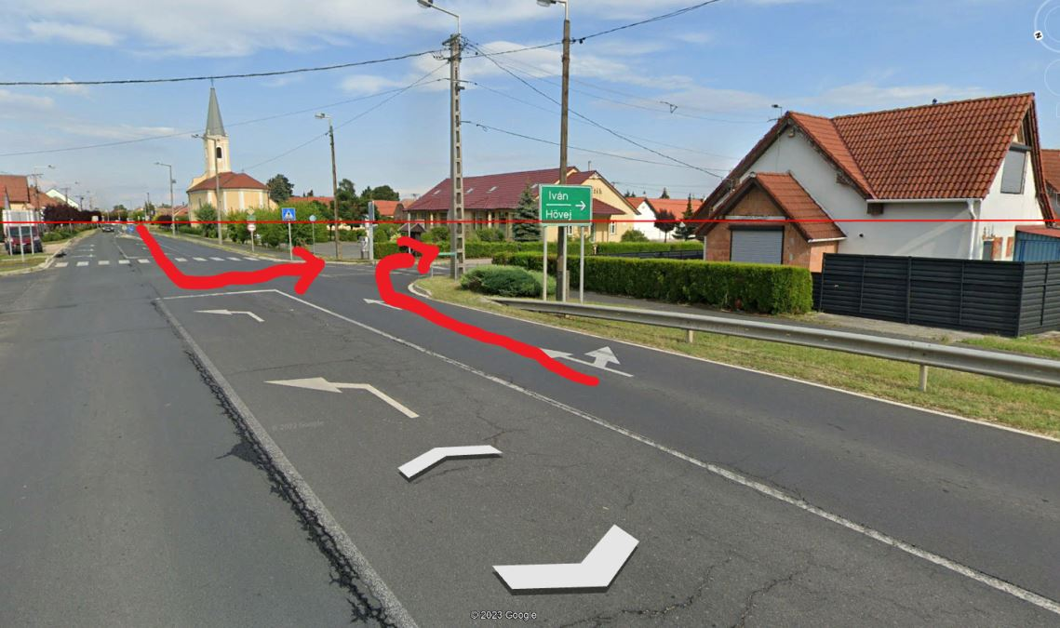

Über den Bahnübergang drüber

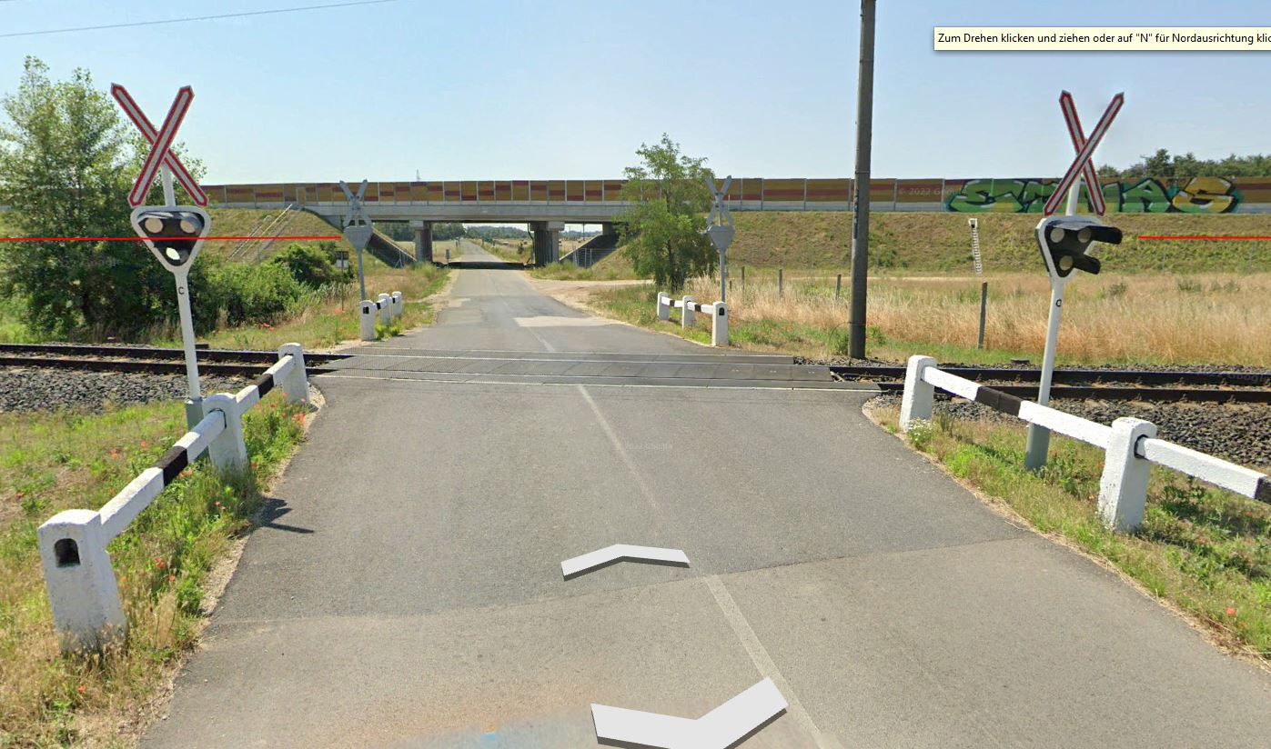

In der Rechtskurve links auf den Feld bzw. Schotterweg

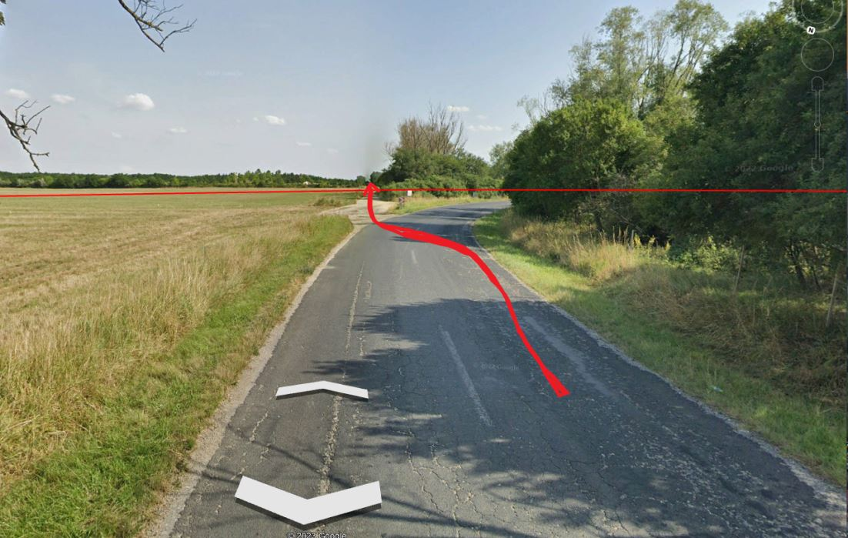

Spielwiese Durchmesser von ca. 2 km

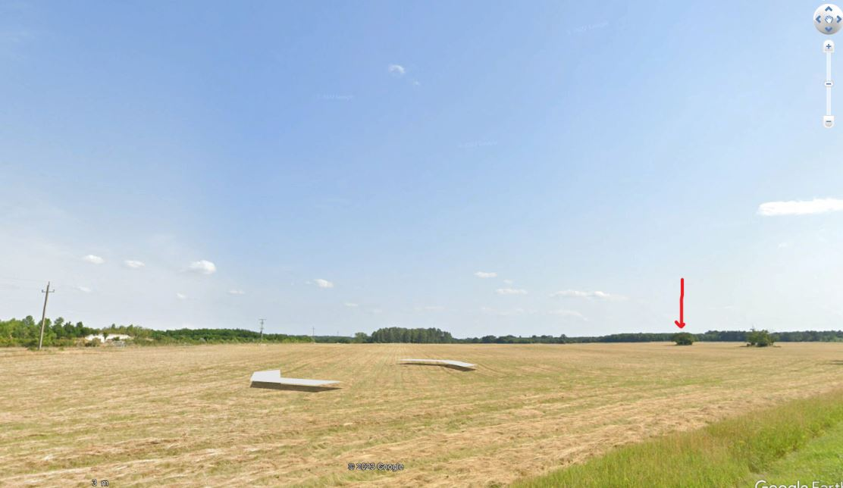

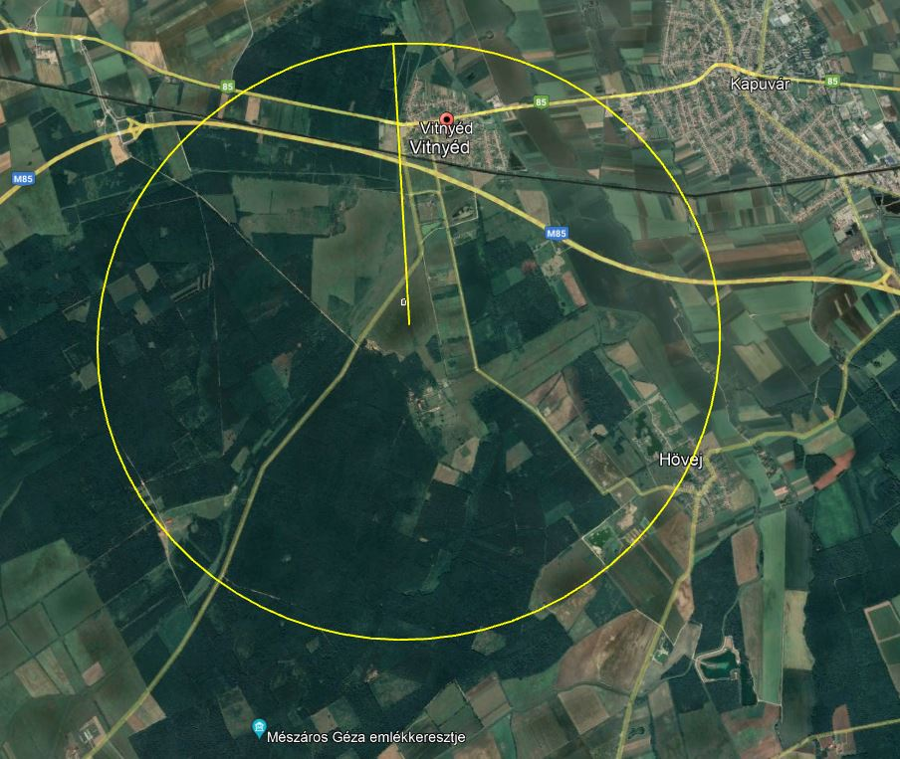

Anmerkung:

… meine Frage dazu - was will das Flieger Herz noch mehr!

Schön dass es so etwas noch gibt - So ist desweiteren noch folgendes geplant - am Samstag den 29. April gibt
es ein Original „Ungarisches Gulasch“ für alle Piloten und Gästen.

Selbstverständlich steht aber wie immer primär die Fliegerei, die Kommunikation und ein weiteres einander kennen lernen im Vordergrund - nicht zu vergessen auch der kulinarische Teil und hier im speziellen die exzellente lokale Ungarische Küche.

03. Aero Messe in Friedrichshafen:

Vom Mittwoch den 19. bis Samstag den 22. April 2023 findet in der Messestadt Friedrichshafen am Bodensee die –
AERO statt. Das Messegelände befindet sich dazu direkt angeschlossen am Flugplatz Friedrichshafen. Es ist wohl die größte Luftfahrt Messe im Deutschsprachigen Raum.

04.  Nachruf & Trauerfälle:

05. Lobbying und Zusammenarbeit:

Möchte mich hier mal im Namen vieler zufriedenen Mot. HG + PG - Piloten für den unermüdlichen Einsatz aller Personen
für die fundierte Hilfestellung, in den unterschiedlichsten Belangen in der Fliegerei bedanken. Nach nun fast 3 Jahren „Corona Pandemie“ gefolgt von nun Umbrüchen noch nie da gewesener Art - wie zum Beispiel der Energie, Banken, Immobilien Krisen etc. ist nur ein Miteinander ein gangbarer Weg die anstehenden Herausforderungen in der Zukunft zu meistern.

Du weißt ja … Es wird nichts mehr so sein wie es einmal war !

Es wird immer wieder von Ehrenamtlicher Tätigkeit gesprochen, es gibt aber nur wenige unter uns wo diese Werte noch tatsächlich gelebt bzw. dazu umgesetzt werden. Nochmals Danke an alle für Euren unermüdlichen Einsatz für den Mot. HG + PG – Flugsport im Lande.

Ich plädiere hier noch einmal eindringlich an alle - nur gemeinsam können wir die gesteckten Ziele in der Zukunft erreichen

- nicht ein gegen einander ist angesagt - sondern nur ein mit einander bringt uns weiter –

Bei irgendwelchen offenen Fragen im Bereich Mot. HG + PG aber auch für alle Motorlosen Belange, wende Dich bitte dazu schriftlich oder telefonisch direkt an den ÖaeC / FAA Mot. HG + PG A – 1040 Wien Prinz Eugen Str. 12

06. Danke - für Deine Unterstützung:

Für die eingegangenen Spenden möchte ich mich auf diesem Wege noch einmal recht herzlich bei Dir bedanken. Darüber hinaus möchte ich mich auch bei allen Förderern und Gönnern, die mit ihrer finanziellen Unterstützung in der Vergangenheit die von mir getätigten Arbeiten bzw. Aktivitäten honorierten.

Um auch in Zukunft den geforderten Aufgaben gerecht werden zu können, ersuche ich Dich auch weiterhin die Arbeit der ARGE – Mot. HG + PG finanziell, aber auch in Form anderer notwendigen Tätigkeiten zu unterstützen. Mit Deiner Mithilfe / Spende leistest Du einen wichtigen Beitrag für das weitere Fortbestehen der ARGE Mot. HG + PG und letztendlich auch zur Förderung des Mot. HG + PG – Flugsportes im Lande.

Du kannst die ARGE „Mot. HG + PG“ auch unterstützen -
gerade in schwierigen Krisenzeiten nach „Corona“ nun die Energie Krise ist ein weiterer Fortbestand der ARGE Mot. HG + PG wichtig. Ich arbeite deshalb mit großen Einsatz und Elan weiter um bestmöglich zu informieren und zu organisieren und das alles Ehrenamtlich ohne irgendeiner Unterstützung eines Verbandes oder anderer Öffentlicher Einrichtung etc.
Wenn Dir meine journalistische und auch organisatorische Arbeit gefällt, hast Du jederzeit die Möglichkeit mit einem Betrag Deiner Wahl die ARGE Mot. HG + PG zu unterstützen. Unten aufgeführt hast Du jetzt wieder die Gelegenheit dazu, vielen Dank schon mal im Voraus!
Spendenkonto: ARGE Mot. HG + PG

IBAN – AT 98 2050 7000 0400 8728 BIC – LISPAT 21 XXX

Ebenfalls besteht auch die Möglichkeit einer Spende mittel’s „PayPal“ zu tätigen einfacher geht es nicht mehr,

www.paypal.me/duweisstja

Wenn Du Lust und Freude hast, Dich in unserem Team aktiv einzubringen, dann bist Du herzlichst dazu eingeladen.
Anfragen, Verbesserungsvorschläge aber auch Kritik und Beschwerden sind immer willkommen.

Solltest Du ein neues Fluggebiet kennen wo es in der Vergangenheit noch kein Mot. HG + PG - Treffen gab, bitte ich Dich um einer entsprechenden Kontaktaufnahme.

Wünsche Dir für die bevorstehende Flugsaison speziell aber Frühjahr / Sommer 2023 noch viele schöne und vor allem aber Unfallfreie Flüge und wie immer ein „Gut Land“ – na dann bis auf ein Wiedersehen am „Flugplatz in Vitnyed“

grüßt Dich recht herzlich,

„hang loose“ Bruno

P.S.: Bei Anschrift, Telefon oder auch E – Mail Adressen Änderungen bitte mir kurz mit zu teilen, um eine prompte
Zustellung Gewährleisten zu können.

Wenn jemand aus der Verteilerliste gelöscht werden möchte, bitte ich ebenfalls um einen kurzen Anruf oder um Zusendung einer E – Mail oder auch per „Whats Up“ etc.

07. Allfälliges und Beschwerden:

Hier noch ein Aufruf von „Csaba Engi“ zu einen Mot. HG + PG – Ausflug nach Siebenbürgen (Rumänien) mit der Bitte um einer entsprechenden Kenntnisnahme.

Hallo Bruno,
Ich würde dich bitten in deinen Herbst und Frühjahrs Ausgabe diese Seite www.ppgerdely2020.at aufzunehmen und schmackhaft zu machen.
Ich organisiere mit die ungarischen Kollegen zum 3-ten mal einen Ausflug nach SIEBENBÜRGEN.
Die Seite ist zwar auf Ungarisch aber werde mich bemühen das ich übersetzen kann 😊

Frühstück mit Unterkunft Abendessen / Tag Halbpension ca. 45 Euro / Person
Anreise auf eigene Gefahr 😊
Liebe grüße Csaba

Du weißt ja … starten musst Du nicht – landen aber schon -

Wer einmal erlebt hat was fliegen heißt,

Der wird auf Erden wandeln mit himmelwärts gerichteten Blick.

Denn dort oben ist er gewesen und dort sehnt er sich zurück -

Leonardo da Vinci

Auto Aufkleber …

… interessiert an einem Auto Aufkleber der ARGE - Mot. HG + PG dann melde Dich einfach.

